执法资格考试刷题用“法度易学法”
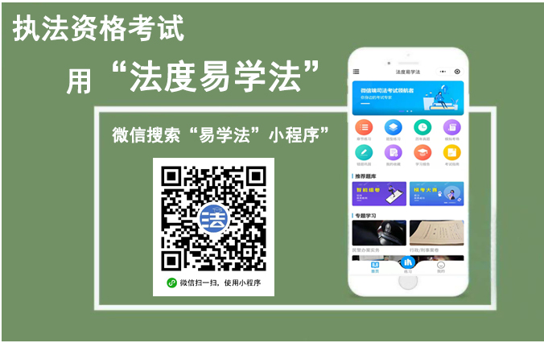

免费领取会员
近期有需要参加执法资格考试的伙伴，分享以下海报到朋友圈集5个赞，截图发给小度客服即可免费开通VIP。
长按识别以下小度7号客服二维码，领取VIP会员
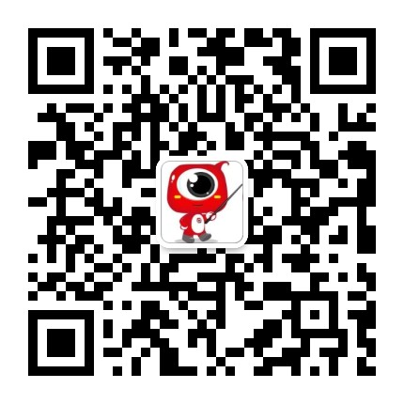

附：个人免费VS付费会员的功能对比
 | 个人免费版 | 个人VIP付费会员版  30元/月（1元/天）  60元/季（0.6元/天）  80元/年（0.2元/天）
章节练习 | √ | √
题型练习 | √ | √
考试指南 | √ | √
专题学习 | √ | √
每日练习 | √ | √
历年真题 | × | √
模拟考场 | × | √
错题巩固 | × | √
我的收藏 | × | √
学习报告 | × | √

如何防止失联？
请按照下图所示步骤添加到手机桌面，以后用起来就很方便啦。
